Aufgabe 1
Was bedeuten Ihnen Markenartikel?

Aufgabe 2
Beantworte Sie die Fragen zum Film.

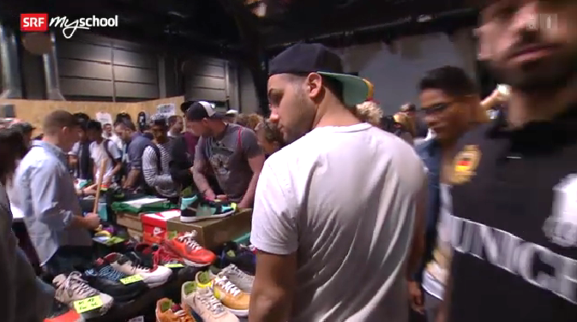 | Warum kaufen die Messebesucher Sneakers?  __________________________________________________________  __________________________________________________________  __________________________________________________________
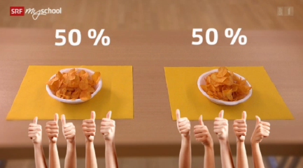 | Erklären Sie das Testergebnis.  __________________________________________________________  __________________________________________________________  __________________________________________________________
«Marken verkaufen ein Image». Was heisst das?
__________________________________________________________
__________________________________________________________
__________________________________________________________

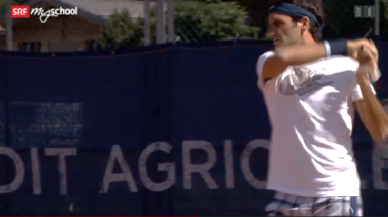 | Warum sind Artikel von Spitzensportlern begehrt?  __________________________________________________________  __________________________________________________________  __________________________________________________________
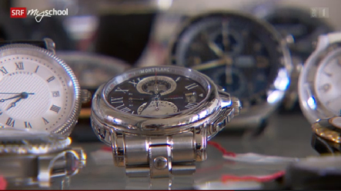  Alle Bilder: SRF mySchool | Finden Sie es korrekt, dass gefälschte Produkte zerstört werden?  Begründen Sie Ihre Antwort.  __________________________________________________________  __________________________________________________________  __________________________________________________________

Aufgabe 3
Wie setzt sich der Kaufpreis eines Sportschuhs zusammen?
A
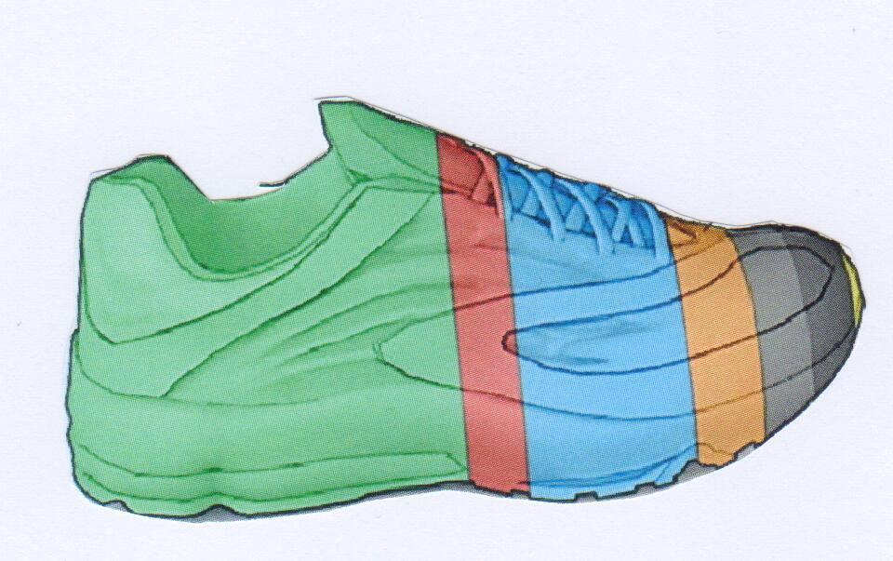
B
A
C
D
E
B
F
C
G
D
E
F
G

Bild: SRF mySchool

Aufgabe 4
Welche Punkte beinhalten die «Workplace Standards»?

____________________________________________________________________________________________________________________________________________________________________________________________________________________________________________________________________________________________________________________________________

Aufgabe 5
Wie denkt Remi über diese Entlöhnung? Was halten Sie von seiner Antwort?

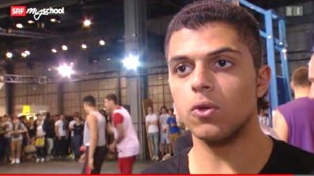  Bild: SRF mySchool | __________________________________________________________  __________________________________________________________  __________________________________________________________  __________________________________________________________

Aufgabe 6
Befragen Sie zwei MitschülerInnen, wie sie über diese Aussage denken und notieren Sie ihre Antworten in Stichworten.

______________________________________________________________________________________________________________________________________________________________________________________________________________________________________________________________________________________________________________________________________________________________________________________________________________________________________________________________________________________________________

